**Intro:**

El desarrollo de aplicaciones web y sitios web se ha vuelto cada vez más sencillo en los últimos años. Incluso los más reacios a la tecnología se han vuelto bastante hábiles con productos como WordPress y Wix.

Para los desarrolladores más avanzados, existe una gran cantidad de herramientas que ayudan a [simplificar el proceso de desarrollo](https://kinsta.com/es/blog/herramientas-de-revision-de-codigo/). Una de las más útiles de esas herramientas es Laravel.

**Laravel: Una herramienta util**

Laravel es un [framework](https://es.wikipedia.org/wiki/Framework" \o "Framework) de [código abierto](https://es.wikipedia.org/wiki/C%C3%B3digo_abierto) para desarrollar aplicaciones y servicios web con [PHP](https://es.wikipedia.org/wiki/PHP) 5, [PHP](https://es.wikipedia.org/wiki/PHP) 7 y [PHP](https://es.wikipedia.org/wiki/PHP) 8. Su filosofía es desarrollar código PHP de forma elegante y simple, evitando el "[código espagueti](https://es.wikipedia.org/wiki/C%C3%B3digo_espagueti)". Fue creado en 2011 y tiene una gran influencia de frameworks como [Ruby on Rails](https://es.wikipedia.org/wiki/Ruby_on_Rails), [Sinatra](https://es.wikipedia.org/wiki/Sinatra_(software)) y [ASP.NET MVC](https://es.wikipedia.org/wiki/ASP.NET_MVC_Framework).[2](https://es.wikipedia.org/wiki/Laravel#cite_note-introduccion-2)​

Laravel tiene como objetivo ser un framework que permita el uso de una sintaxis elegante y expresiva para crear código de forma sencilla y permitiendo multitud de funcionalidades. Intenta aprovechar lo mejor de otros frameworks y aprovechar las características de las últimas versiones de PHP.[2](https://es.wikipedia.org/wiki/Laravel#cite_note-introduccion-2)​



**Laravel: ¿Lenguaje de Programación?**

Laravel [es un framework PHP](https://kinsta.com/es/blog/frameworks-php/#laravel) y utiliza un lenguaje de scripting en lugar de ser un lenguaje de programación PHP estricto. Aunque los lenguajes de scripting y los de programación están relacionados, tienen varias diferencias notables, principalmente en la facilidad de uso y la velocidad de ejecución.

Los lenguajes de scripting son lenguajes interpretados específicos de la plataforma. Por el contrario, los lenguajes de programación son lenguajes compilados e independientes de la plataforma. Al ser específicos de la plataforma, los lenguajes de scripting dependen del compilador de la aplicación en la que se trabaja.

Las aplicaciones construidas con lenguajes de scripting se compilan en tiempo de ejecución, lo que significa que cada instrucción se interpreta individualmente en tiempo de ejecución, haciendo que la aplicación sea más lenta que una aplicación precompilada. La compilación en tiempo de ejecución también hace que la aplicación se detenga o se cierre si encuentra un error en tiempo de ejecución; en cambio, las aplicaciones pre compiladas realizan la comprobación de errores durante la compilación, lo que las hace más robustas en tiempo de ejecución. Para muchos usuarios, sin embargo, las desventajas de los lenguajes de scripting se ven compensadas con creces por su facilidad de uso e iteración

**Laravel: Evolución**

Gran parte de Laravel está formado por dependencias, especialmente de [Symfony](https://es.wikipedia.org/wiki/Symfony" \o "Symfony), esto implica que el desarrollo de Laravel dependa también del desarrollo de sus dependencias.

La influencia de Laravel ha crecido rápidamente desde su lanzamiento. En la comunidad de desarrolladores es considerado como alternativa sencilla de usar pero que tiene todas las funcionalidades que debe tener un framework. Ha sido descargado más de 20'500,000 de veces, y se espera que supere en popularidad a otros frameworks ya establecidos más antiguos.

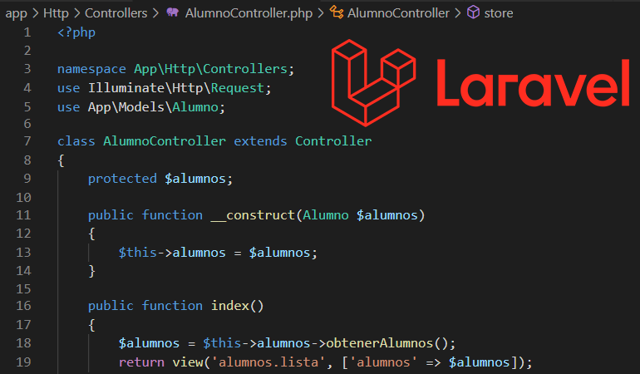

Lista:

Principales características del framework

* Sistema de enrutamiento, también RESTful[3](https://es.wikipedia.org/wiki/Laravel#cite_note-ruteo-3)​
* Blade, Motor de plantillas[4](https://es.wikipedia.org/wiki/Laravel#cite_note-plantillas-4)​[5](https://es.wikipedia.org/wiki/Laravel#cite_note-5)​
* Peticiones Fluent[6](https://es.wikipedia.org/wiki/Laravel#cite_note-fluent-6)​
* Eloquent ORM[7](https://es.wikipedia.org/wiki/Laravel#cite_note-eloquent-7)​
* Basado en Composer[8](https://es.wikipedia.org/wiki/Laravel#cite_note-packages-8)​
* Soporte para el caché[9](https://es.wikipedia.org/wiki/Laravel#cite_note-cache-9)​
* Soporte para MVC[10](https://es.wikipedia.org/wiki/Laravel#cite_note-MVC-10)​
* Usa componentes de Symfony[11](https://es.wikipedia.org/wiki/Laravel#cite_note-symfony-11)​
* Adopta las especificaciones PSR-2[12](https://es.wikipedia.org/wiki/Laravel#cite_note-Gu%C3%ADa_de_estilo_de_codificaci%C3%B3n-12)​ y PSR-4 [13](https://es.wikipedia.org/wiki/Laravel#cite_note-PSR-4_Autoloader-13)​[14](https://es.wikipedia.org/wiki/Laravel#cite_note-PSR-14)​
* Un sistema de rutas, mediante las cuales es fácil crear y mantener todo tipo de URLs amistosas a usuarios y buscadores, rutas de API, etc.
* Un sistema de abstracción de base de datos, con un ORM potente pero sencillo de manejar, mediante el que podemos tratar los datos de la base de datos como si fueran simples objetos.
* Un sistema para creación de colas de trabajo, de modo que es posible enviar tareas para ejecución en background y aumentar el rendimiento de las aplicaciones.
* Varias configuraciones para envío de email, con proveedores diversos
* Un sistema de notificaciones a usuarios, mediante email, base de datos y otros canales
* Una abstracción del sistema de archivos, mediante el cual podemos escribir datos en proveedores cloud, y por supuesto en el disco del servidor, con el mismo código.
* Gestión de sesiones
* Sistema de autenticación, con todo lo necesario como recordatorios de clave, confirmación de cuentas, recordar un usuario logueado, etc.
* La posibilidad de acceder a datos en realtime y recibir notificaciones cuando éstos se alteran en la base de datos

Tabla:  
Por quye debería usar laravel

**Laravel es Fácil de Aprender**

Laravel es relativamente fácil de aprender, si se tienen los conocimientos adecuados. Laravel requiere una [comprensión general de PHP](https://kinsta.com/es/blog/frameworks-php/) y conceptos de programación orientada a objetos

**Laravel Simplifica el Proceso de Desarrollo**

Desde el principio, Laravel fue diseñado para simplificar las tareas que son comunes en una variedad de proyectos de desarrollo web como el enrutamiento, la autenticación,

**Laravel Tiene Herramientas Para Desarrolladores de Todos los Niveles**

Laravel se describe a sí mismo como un framework progresivo, lo que significa que incluye una variedad de funcionalidades que los usuarios de todos los niveles encontrarán útiles.

**Laravel es Fácilmente Escalable**

Laravel es altamente escalable. Con soporte integrado para sistemas de caché rápidos y distribuidos, las aplicaciones de Laravel son capaces de atender millones de solicitudes al mes.

**Laravel Tiene un Ecosistema y una Comunidad Masivos**

Laravel tiene un enorme ecosistema apoyado por una gran comunidad de desarrolladores. Debido a que Laravel es uno de los frameworks de PHP más utilizados, la biblioteca de aplicaciones y paquetes de Laravel disponibles es sustancial. Tanto los paquetes oficiales de Laravel como los de terceros están fácilmente disponibles.

Los paquetes oficiales de Laravel (muchos de los cuales se discuten a continuación) incluyen autenticación, gestión de servidores, facturación de suscripciones, pruebas y automatización de navegadores, y más. Los paquetes de terceros están disponibles en varios sitios, incluyendo [Packalyst](https://packalyst.com/" \t "_blank) y [Laravel News](https://laravel-news.com/category/packages" \t "_blank).

**Laravel es Ampliamente Utilizado**

Muchas empresas utilizan Laravel para ayudar a construir sitios web altamente funcionales:

[Vacations by Rail](https://www.vacationsbyrail.com/) es un sitio de planificación de viajes en tren construido con el framework PHP Laravel. También está integrado con el motor de reservas de Softrip.